基于LabVIEW的钢材材质在线检测系统软件设计
秦志英¹，齐康花¹，董桂西²，赵月静¹，刘尧¹
(1.河北科技大学 机械工程学院，石家庄 050018
2.河北省送变电公司线路器材厂，石家庄 051130)
摘要：铁塔用角钢在加工过程中需要进行冲孔操作，会发出声音，利用不同材质角钢发出声音信号的不同，开发了一套在线检测系统。介绍了动态链接库中的AD_continu函数，通过对AD_continu函数的调用实现了LabVIEW软件与数据采集卡的链接；提出了调用动态链接库中另一个重要函数：DI_soft函数，来实现LabVIEW软件与光电开关的链接；介绍了MATLAB script节点，通过对MATLAB script节点的调用使LabVIEW与MATLAB软件得以链接，从而实现了MFCC特征参数提取及基于DTW方法的距离值计算。该系统不仅可以实时显示检测结果、波形图与频谱图，同时还能够对信号进行存储分析。经过现场测试，发现该系统能够实现材质的在线检测。
关键词：声音信号；动态链接库；MATLAB script节点；材质检测
中图分类号： TP39 文献标识码：A

Steel materials online testing system based on LabVIEW
Qin Zhiying¹, Qi kanghua¹, Dong Guixi², Zhao yuejing¹, Liu Yao¹
(1. School of Mechanical Engineering, Hebei University of Science and Technology, Shijiazhuang 050018, China
2.The electricity transmission and transformation facilities company in Hebei Province,
Shijiazhuang 051130, China)
Abstract:The angle steel used in tower need to be pounching in the process, and it will produce sound.A set of online testing system has been develped according to different materials emit different sound signal.In this paper, the dynamic link library of AD continu function has been introduced,and the links of the LabVIEW software and data acquisition card can be realized according to call it; Another important function named DI_soft function in dynamic link library has been put forward to realize the LabVIEW software and photoelectric switch link; It introduces the MATLAB script node, by calling the MATLAB script node to make the LabVIEW and MATLAB software link, ennabling the extraction of MFCC feature parameter and the calculation of distance value based on DTW method.The system can not only display real-time test results, the waveform and spectrum diagram, at the same time can also carry on the storage of the signal analysis.Through the field test, the system can realize online testing material.
Key words：Sound signal;The dynamic link library;the MATLAB script node;Material testing

0 引言

角钢是铁塔加工的必备原料，若不同材质的钢材混用，将对铁塔的性能产生很大影响。可能会引发倒塔断线事故，造成重大损失^{[1]}。目前，铁塔加工企业对角钢材质的检测主要通过取样来检测角钢的力学性能和化学成分是否符合要求^{[2]}。但是这些方法效率低、检测周期长，难以适应生产的需要。
传统的软件编程工具C、VB等一般都能满足系统要求，但程序编写较困难不易理解，具体操作不便，这将会导致软件系统的开发周期变长。虚拟仪器开发软件LabVIEW具有可视化功能的以图形化软件编程方法和集成开发环境，编写简单且操作方便，容易理解程序内容^{[3]}。文献[4]介绍了在LabVIEW中调用MATLAB Script节点，实现两者无缝链接的方法；文献[5]提出了采用LabVIEW编程技术，实现对信号的采样、处理、显示和存储，介绍了LabVIEW环境下对Access数据库OLE字段类型的读取与写入。文献[6]介绍了利用MATLAB软件采集与处理声音信号的方法；文献[7]将采集的数据通过FFT变换，倒谱求MFCC系数，再与模版比较，完成对声音的识别；文献[8]介绍了在LabVIEW环境下的数据采集、数据处理（时域特征提取、自相关特征提取、LabVIEW自带高级信号处理函数、小波变换）、数据库（查询、添加、删除功能）及数据存储功能的实现。
本文利用角钢在加工过程中发出的声音信号的不同，提出基于声音信号进行钢材材质检测的方法。主要介绍了软件系统的链接，并将系统集成后进行了现场测试。
1 软件系统开发总体设计
在LabVIEW软件开发环境下，通过LabVIEW和MATLAB的混合编程完成钢材材质的在线检测系统的开发。首先，由动态链接库调用相对应的函数将经过数据采集卡处理过的数据输入到上位机计算机中，再由计算机中对应的软件系统对信号数据进行预处理、MFCC参数提取、DTW距离匹配等，最终实现信号波形的实时显示、在线检测和离线检测。如图1所示为软件系统设计结构图。

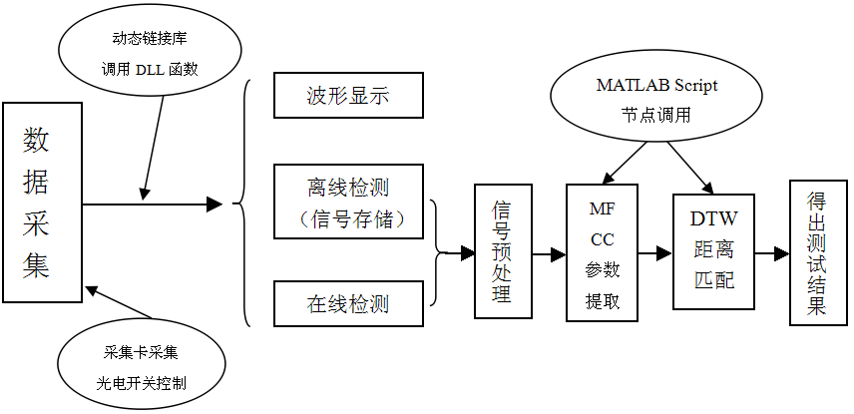
图1 软件系统结构图
1.1 软件系统主界面与后面板
图2为软件系统的主界面及程序，分别为利用声音信号在线检测钢材材质主界面和声音信号存储分析界面及对应的程序后面板。
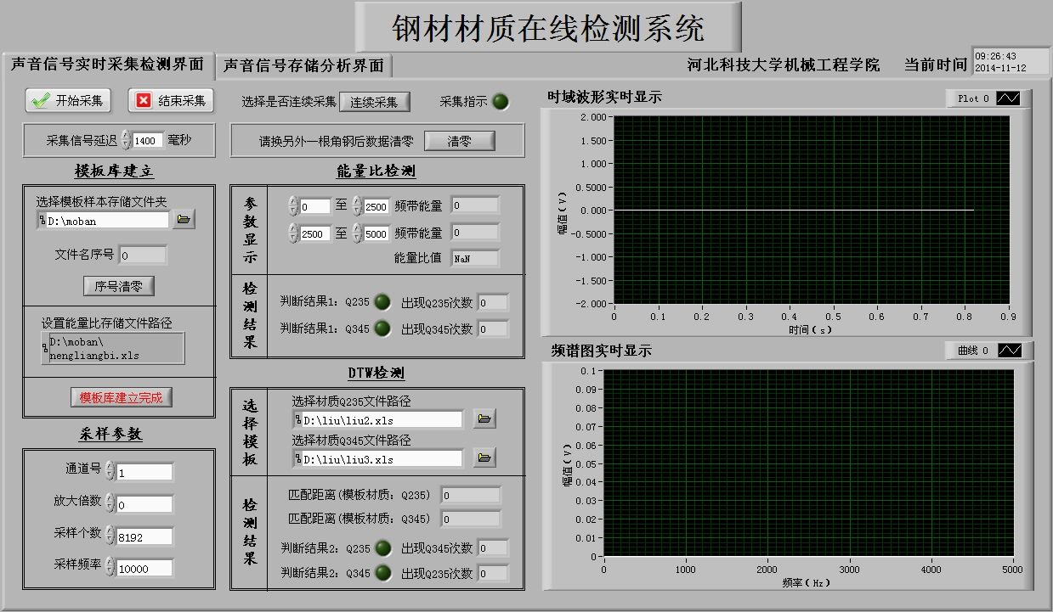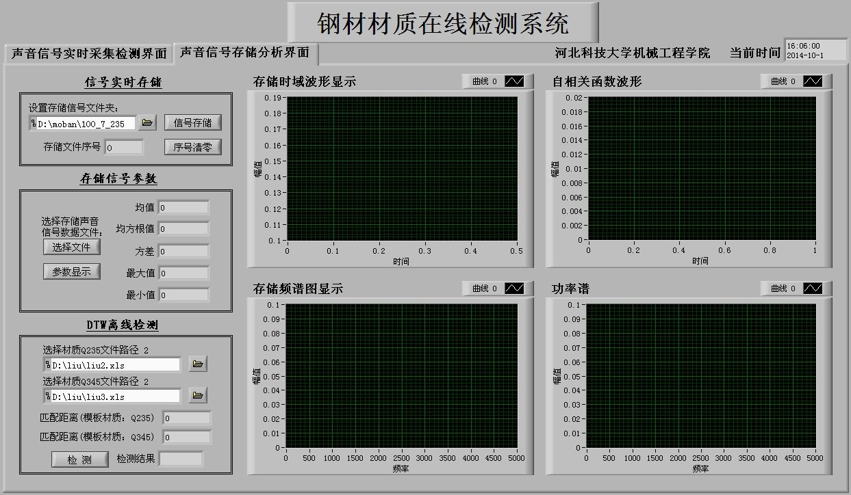
(a)实时采集检测界面 (b)存储分析界面
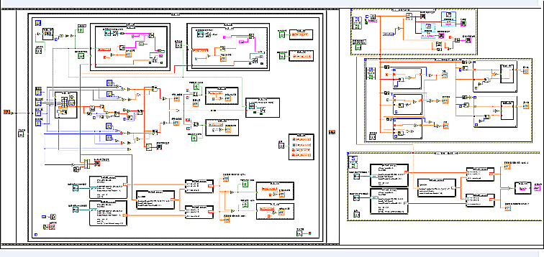
(c)程序后面板
图2 钢材材质在线检测软件系统

实时采集检测界面包括模板库的建立、采样参数设置、能量比和DTW两种检测方法的参数设置及结果显示，还能对时域波形及其频谱图进行实时显示，按下开始采集按钮开始采集，按下结束按钮结束。
信号存储分析界面包括文件的存储路径、存储信号参数的设置、DTW离线检测、时域波形及其频谱图的显示、自相关函数波形及功率谱的显示。
程序框图分为左右两大块，左边对应的是实时采集检测界面，右面对应的是信号存储分析界面。
在实时采集检测界面对应的程序框图中，最上面两个条件结构分别对应前面板的模板库的建立和采集信号的存储部分，中间部分实现的是能量比检测方法，最下面通过调用MATLAB script节点完成DTW距离匹配判别方法。
信号存储分析界面对应的程序框图中，最上边的事件结构框主要实现的是信号时域波形、自相关函数波形、频谱图及功率谱的显示。中间的事件结构框对应的是存储信号参数的显示，最下面的事件结构框实现的是DTW距离匹配判别法的离线检测。
1.2 LabVIEW与硬件的链接
LabVIEW中的动态链接库（Dynamic Link Library, DLL）是基于计算机程序设计的一个重要部分。通过动态链接库的调用能够实现硬件系统和软件系统之间的链接，其调用是通过调用库函数节点来实现的。本系统所采用的数据采集卡函数库名为 usb_card_xpw7_dll.dll。该函数是数据采集卡配备的函数库，它提供了一些统一、简洁的编程接口函数，而且每个函数对应一个特定的功能。
系统的软件系统数据采集通过调用数据采集卡的DLL函数AD_continu来实现。AD_continu函数是数据采集卡库函数中包含的函数之一，它包括以下几个参数：参数chan用来设置通道参数，参数gain用来设置对应AD通道采集时的增益倍数，参数Num-Sample指设置采样点数，必须为512的整数倍，参数Rate-Sample指设置采样频率，大小为100Hz~100KHz，参数databuf指返回AD采集的实际电压数组，其中数组的大小必须大于或等于采样数据个数。在进行数据采集前，要预先设置好以上几个参数。设置完成后，通过调用AD-continu函数可以将声音传感器采集到的声音信号传到计算机上。
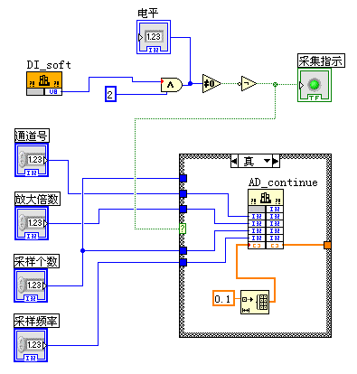
图3 LabVIEW中调用动态链接库
该检测系统只需对冲头对角钢进行冲孔时所产生的声音信号进行处理。因此，为了避免其他信号对处理结果的干扰，在信号采集时使用光电开关来控制数据采集卡。DLL函数中的DI_soft函数用来实现此功能。该函数可以读取数字信号输入端口0~7的输入状态，输入状态有两种：分别为“0”和“1”。当光电开关被冲头挡住时，光电开关输出高电平“1”，数据采集卡开始采集信号；当冲头离开光电开关时，光电开关输出低电平“0”，数据采集卡停止工作。在信号采集的过程中，为了避免冲孔时发出声音的时间与通过光电开关控制信号采集的时间不同步，本系统设置了延迟采集信号功能的模块。另外，系统数据采集时还可以通过软件控制光电开关是否进行连续采集，更加丰富了系统的信号采集功能。
1.3 LabVIEW与MATLAB软件的链接
该系统采用两种算法进行材质识别，一种是利用声音信号的高频与低频能量比进行分类，不同材质角钢的能量比不同，根据经验确定能量比的标准值后可以检测两种材质。另一种是先提取声音信号的MFCC特征参数，然后利用DTW进行距离匹配。
在此我们利用LabVIEW中MATLAB script节点调用MATLAB程序求出信号的MFCC参数，并利用DTW方法进行检测。MATLAB script节点可以直接调入已经有的MATLAB程序，并且在LabVIEW环境下运行。它的脚本程序与MATLAB中的m文件程序基本相同，在MATLAB中执行，其支持的函数由MATLAB提供。在运行MATLAB script节点时也会同时启动MATLAB，并在MATLAB中执行脚本程序。在LabVIEW与MATLAB中进行数据交换也是通过MATLAB script节点实现的，通过在程序框边缘增加输入输出端子可以选择程序中的输入输出选项。数据交换时必须保证数据类型的匹配。
如图所示，在角钢声音信号模板库建立完成之后，首先要选择Q235和Q345两种材质的信号模板，然后求出测试信号与两种标准模板匹配的距离值，比较两个距离值的大小，距离值小的则为相对应的角钢型号。由于每一根角钢需要冲多个孔，系统自动记录每根角钢检测结果中出现Q235和Q345的次数，以便对此根角钢材质做出更加准确的判定。

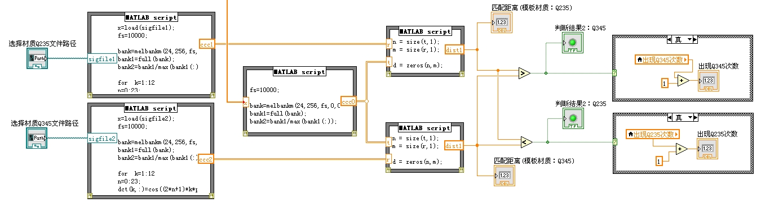
图4 LabVIEW中调用Matlab代码
2 系统现场测试

将声音传感器、光电开关、数据采集卡和计算机等搭建好的硬件系统，与所开发的软件系统进行正确链接，保证整个系统的正常运行。
现场有63×5、70×6、80×6、100×7、110×8、140×10六种不同型号的角钢。首先，建立每种型号样本的模板库，然后取一定量每种型号的角钢，在加工过程中进行在线检测，检测结果如下表1所示。由表1可知，样本数量越多正确率越高，在现场利用DTW方法检测的正确率比利用能量比的方法检测的正确率要高。

表1 现场测试结果
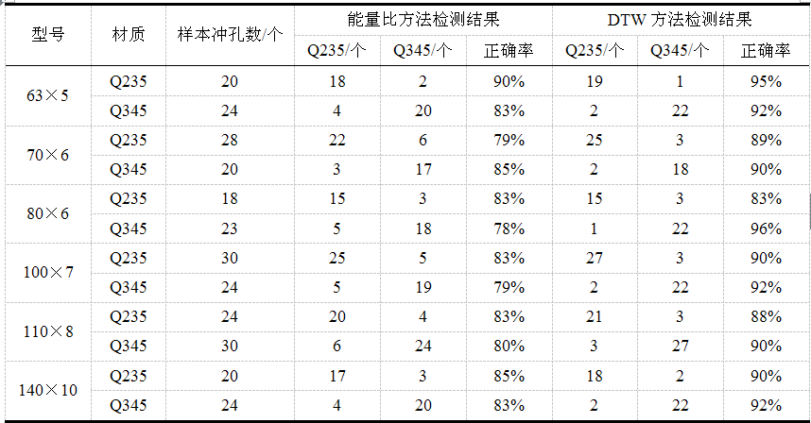

3结论
本文介绍了角钢材质在线检测系统软件部分的设计，该系统可基于声音信号对组成铁塔的两类角钢进行识别。首先介绍了软件系统的总体设计，给出了软件主界面和对应的程序后面板。然后介绍了LabVIEW通过动态链接库与硬件的链接，通过AD-continu函数采集声音传感器获取的连续声音信号，通过DI_soft函数实现光电开关数字量的读取。以及通过MATLAB script节点实现LabVIEW与MATLAB软件的链接。最后软硬件集成后进行了现场测试，结果表明该测试系统的识别准确率可以满足生产需求，为了提高识别的准确率可以进一步增加识别算法，完善软件系统。
- 何敏娟，梁峰，马人乐. 大型超高钢结构电视塔模拟地震振动台试验研究[J]. 振动与冲击,2010,29(1):78-80
- 胡飞飞，陈晓东．输电铁塔材质韧脆转变温度及检测方法研究[C]．中国电机工程学会年会论文集．成都：中国电机工程学会年，2013:1574-1577．
- 颜鑫, 李应. 利用抗噪幂归一化倒谱系数的鸟类声音识别方法[J]. 电子学报, 2013(6): 296-298
- 王水鱼,王小娟. 在虚拟仪器中实现LabVIEW与MATLAB的无缝链接[J]. 计算机系统应用,2012,11:123-126.
- 王长江,陈秀霞. 基于LabVIEW的信号检测系统设计[J]. 测控技术,2011,03:18-21.
- 陈家焱,陈冬娇,张达响. 基于Matlab的声音信号采集与分析处理[J]. 计算机与现代化,2005,06:91-92+96.
- 何帅. 基于声音识别铁路专用便携式报警器的研制[D].西南交通大学,2013.
- 杜虎. 基于虚拟仪器的机床声音信号在线监测系统开发[D].南京航空航天大学,2007.

通信地址：河北科技大学机械电子工程学院 秦志英 收 E-mail: qingzhy76@163.com
邮编：050000
手机：15931116186

